Тема учебного проекта: Система анализа горнолыжных тренировок

Основание проекта: Инициативой является потребность в количественном измерении показателей эффективности применяемой методики тренировок и коррекция тренировок индивидуально для каждого.

Основные преимущества. Получаемые в результате реализации проекта (выгоды, какие проблемы решает проект)

1 Обеспечивает тестирование физиологических качеств пациента для данного вида реабилитации

2 Обеспечивает количественную оценку эффективности методики для каждого пациента, на основе которой можно сделать выводы о целесообразности

3 Обеспечивает диагностической информацией, которая поможет предупредить потенциальные негативные эффекты от данной реабилитации

4 Обеспечивает обратной связью в виде отчетов лечащих врачей, которые могут вовремя распознать негативные или позитивные изменения от реабилитации

Заинтересованные стороны проекта:

1 Обеспечить тестирование физиологических способностей пациента для данного вида реабилитации

2 Обеспечить количественную оценку эффективности методики для каждого пациента за период, на основе которой можно сделать вывод о целесообразности продолжения занятий

3. Обеспечивает диагностической информацией, которая поможет предупредить потенциальные негативные эффекты от данной реабилитации

4 Обеспечивает обратной связью в виде отчетов лечащих врачей, которые могут вовремя распознать негативные или позитивные изменения от реабилитации

5 Обеспечить пациента понятной и наглядной информацией о качестве и пользе проводимой реабилитации, наблюдать за своими успехами

6 Обеспечить тренеров методистов данными для совершенствования методик реабилитации

Диаграмма прецедентов

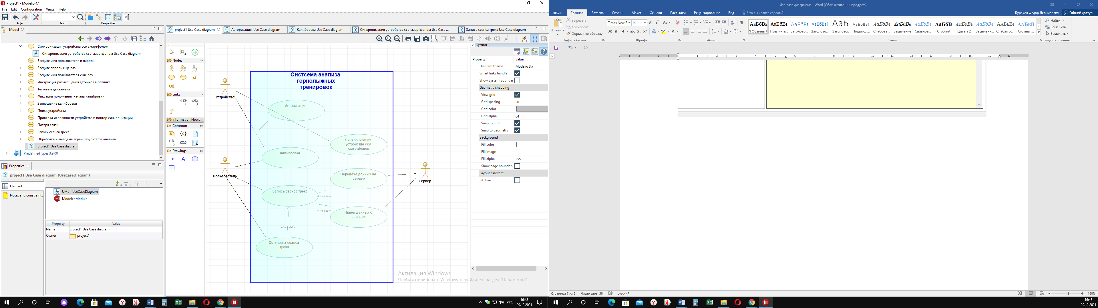

|  |  |  |  |
| --- | --- | --- | --- |
| Приоритет: |  | Размер/оценка: |  |
| Роль: | Пользователь: Авторизация | | |
| Что делает?: | Отрывает мобильное приложение  Вносит имя пользователя и пароль | | |
| Для чего ему это нужно? | Для получения доступа к своему аканту и сохранения и обработки своих данных с тренировок | | |
| Риски | Система не работает  Система трудна в применении | | |

|  |  |  |  |
| --- | --- | --- | --- |
| Приоритет: |  | Размер/оценка: |  |
| Роль: | Пользователь: Синхронизация | | |
| Что делает?: | Отрывает мобильное приложение  Проходит авторизацию  После авторизации приложение предлагает «Провести синхронизацию» или «Отказаться», выбирает «Провести синхронизацию».  Появляется прогресс бар для процедуры поиска устройства и синхронизации, по завершению процедуры приложении сообщает «Устройства синхронизированы» и переходит в главное меню. | | |
| Для чего ему это нужно? | Для установки связи и синхронного обмена между смартфоном и устройствами. | | |
| Риски | Система не работает  Система трудна в применении  Не устанавливается связь с устройствами  Не работают внешние устройства с датчиками | | |

|  |  |  |  |
| --- | --- | --- | --- |
| Приоритет: |  | Размер/оценка: |  |
| Роль: | Пользователь: Калибровка | | |
| Что делает?: | Отрывает мобильное приложение  Проходит авторизацию  Выбирает в главном меняю «Калибровка»  Размещает устройства с датчиками в ботинки, одевает ботинки.  Приложение предлагает принять основную стойку и выбрать «Далее». Пользователь принимает основную стойку и выбирает «Далее»  Приложение предлагает поднять левую ногу, затем правую выбрать «Далее».  Приложении предлагает сделать несколько шагов и выбрать «Далее».  Приложение сообщает что процедура калибровки завершена и возвращается в главное меню. | | |
| Для чего ему это нужно? | Для корректной работы системы на конкретном пользователе | | |
| Риски | Система не работает  Система трудна в применении  Не работают внешние устройства с датчиками | | |

|  |  |  |  |
| --- | --- | --- | --- |
| Приоритет: |  | Размер/оценка: |  |
| Роль: | Пользователь: Запись сеанса трека | | |
| Что делает?: | Отрывает мобильное приложение  Проходит авторизацию  Выбирает в главном меню «Запись трека»  Перед началом спуска нажимает «Начать запись», появляется отчет времени.  Совершает спуск. Нажимает «Закончить запись»  Выбирает дату и время записи трека  Начинает запись сеанса трека | | |
| Для чего ему это нужно? | Для записи тренировочных спусков и отправки их на сервер обработки | | |
| Риски | Система не работает  Система трудна в применении  Не работают внешние устройства с датчиками  Устройства с датчиками неисправны  Не отправляются данные на сервер | | |

|  |  |  |  |
| --- | --- | --- | --- |
| Приоритет: |  | Размер/оценка: |  |
| Роль: | Пользователь: Запрос аналитического отчета | | |
| Что делает?: | Отрывает мобильное приложение  Проходит авторизацию  Выбирает в главном меню «Отчеты»  В меня отчеты выбирает «Сформировать отчет по дате»  Выбирает дату и время записи трека  Выбирает пункт «Запросить отчет»  На экран выводится отчет с параметрами и аналитическими оценками | | |
| Для чего ему это нужно? | Для корректной работы системы на конкретном пользователе | | |
| Риски | Система не работает  Система трудна в применении  Не работают внешние устройства с датчиками | | |